

**Veehouderij**

**Gedrag en welzijn**

*Niveau 2 IBS Gezondheid en Welzijn*

*Niveau 3 IBS Het gezonde dier*

*Niveau 4 IBS Onderhouden*

**Bronnenboek**

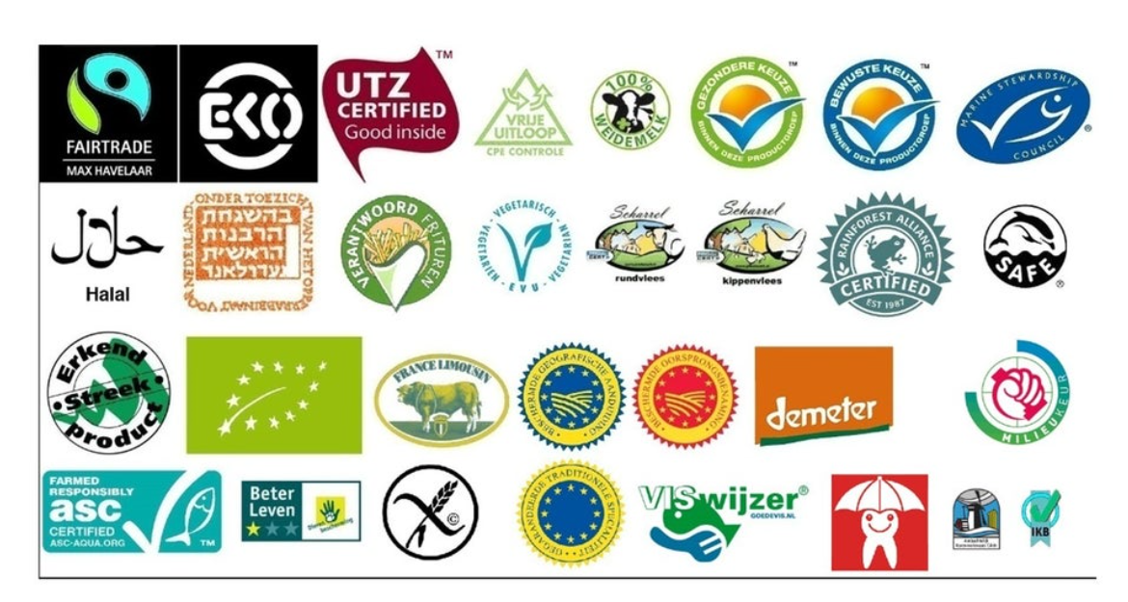

**Keurmerken in de Veehouderij**

# Inhoudsopgave

Inhoudsopgave 2

Inleiding 3

1. Biologische landbouw 4

Begrippenlijst 5

Portfolio Opdracht 5

# Inleiding

In Nederland zijn veel keurmerken voor voedsel te vinden op verpakkingen in de supermarkt. Voor de consument maar ook voor de veehouder kan dit soms zeer verwarrend werken. Hoe zit het nu met al die keurmerken? Hoeveel ken jij er? En welke zijn voor de veehouderij het belangrijkst?



# Biologische landbouw

Het bekendste alternatieve vorm van landbouw is biologische landbouw. Maar wijkt deze vorm van veehouderij nu echt zoveel af van de gangbare vorm?

Zoek de antwoorden op onderstaande volgende vragen op de website van Skal

<https://www.skal.nl/certificeren/veehouderij>

* **Criteria Biologische landbouw Huisvesting en Gedrag:**

**Rundvee:**

**1.** Wat zijn de minimum oppervlaktes van de stallen per melkkoe?

**Varkens:**

**2**. Is weidegang voor varkens verplicht bij biologische landbouw?

**Schapen en geiten**:

**3.** Hoeveel procent van het vloeroppervlak moet dicht zijn?

**Klaar?** Bekijk aan welke biologische huisvestingseisen jouw stagebedrijf voldoet.

* **Criteria Biologische landbouw Gezondheid en Voeding:**

**Rundvee:**

**4.** Hoeveel % krachtvoer mag je maximaal voeren?

**5.** Mag je reguliere gangbare medicijnen gebruiken?

**Varkens:**

**6.** Wat mogen diervoeders niet bevatten?

**7**. Mogen biggen gecastreerd worden?

**Klaar?** Bekijk aan welke biologische gezondheids- en voeding eisen jouw stagebedrijf voldoet.

# Begrippenlijst

* Conventionele landbouw
* Bio-industrie
* Gangbare landbouw
* Biologische landbouw
* Biologisch Dynamische landbouw

# Portfolio Opdracht

Zoek uit welke keurmerken er zijn in Nederland en wat deze inhouden

Ga opzoek naar de achtergrond van de diverse keurmerken.

Kies 5 interessante keurmerken binnen de veehouderij (tenminste Beter Leven, Biologisch en Biologisch Dynamisch).

Werk de volgende vragen uit voor je portfolio:

* + - * Welk logo hoort bij het keurmerk?
      * Wat is de officiële naam?
      * Bij welke organisatie hoort dit keurmerk
      * Leg uit waar het keurmerk voor staat (in eigen woorden)
      * Wat zijn de welzijnskenmerken van dit keurmerk?
      * Wie voert de controles uit